UNIVERSIDAD SAN CARLOS DE GUATEMALA RAFAEL ALEJANDRO JUÁREZ YANTUCHE

LABORATORIO DE MODELACIÓN Y SIMULACIÓN 1 CARNÉ: 201021164

AUXILIAR: PABLO ROBERTO ROCHE PALACIOS

**Tarea 4: Mejoras**

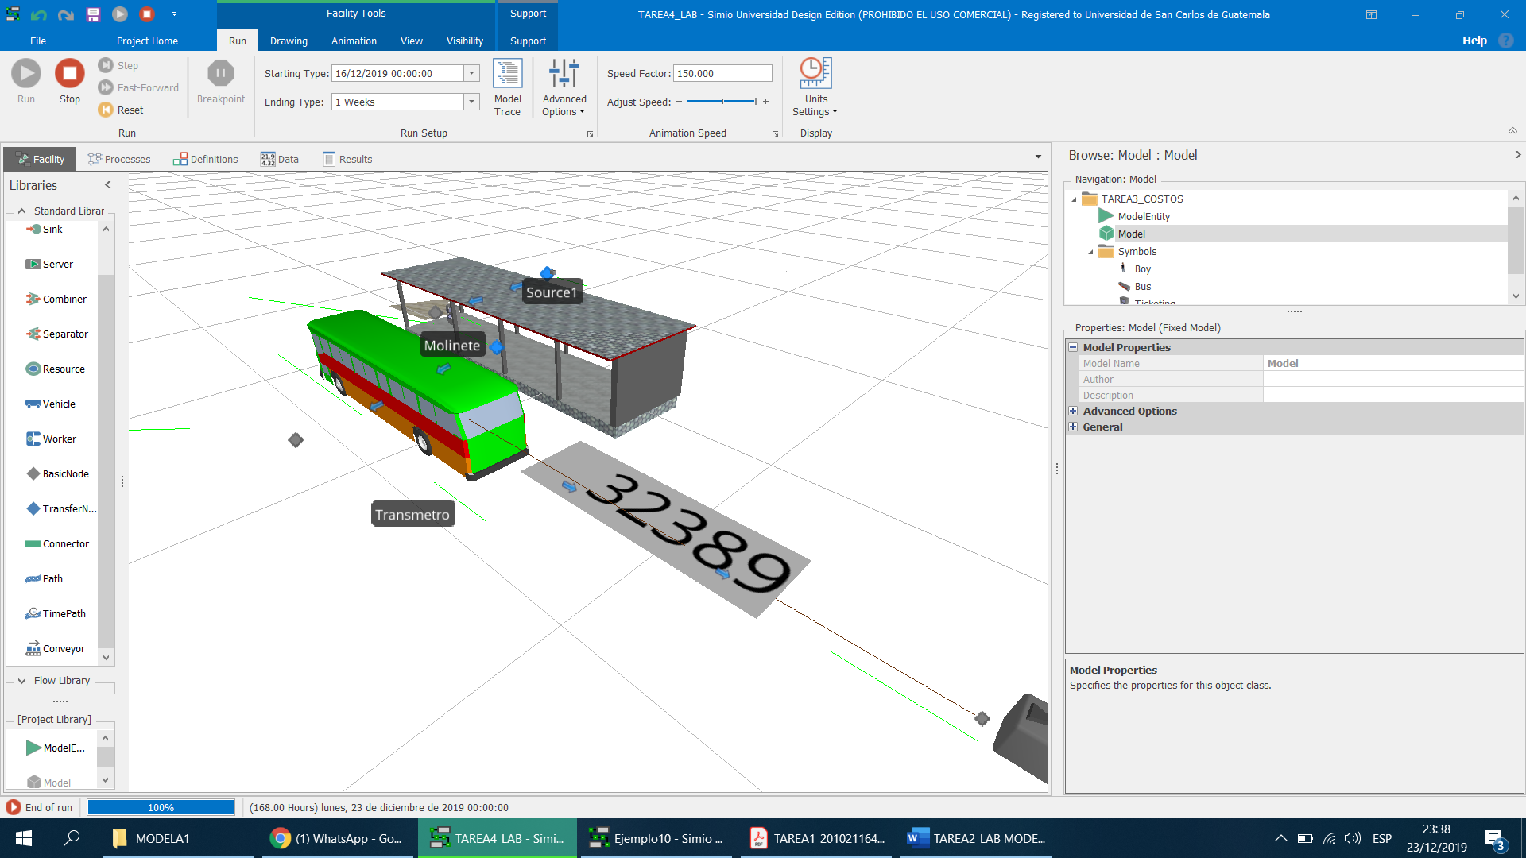**ENLACE AL REPOSITORIO :** [**https://github.com/rafalejy/Modela1_Lab.git**](https://github.com/rafalejy/Modela1_Lab.git)

**Mejoras:**

* Se colocó la llegada de los clientes como una Rate Table con llegadas estimadas en base a horas pico en la USAC.
* Se agregaron horarios de trabajo para el transmetro determinando que trabaja únicamente de 5 a 21 horas de lunes a viernes.

**Datos Obtenidos:**

* Se determinó en base a la simulación que el transmetro obtiene ganancias por parte de usuarios que ascienden a: Q32,389.00

**Conclusiones**

* Se estableció que el transmetro únicamente reporta ganancias en 16 horas al día durante 5 días de la semana, es decir 80 horas semanales de trabajo.
* Haciendo las correcciones de horarios de trabajo para el transmetro y tasas de llegada mas precisas para los usuarios, la tasa de ganancias se reduce en gran manera (56%).
* Se considera entonces que el modelo anterior tenía un gran margen de error ya que no tomaba en cuenta los periodos ociosos del transmetro en los cuales no se reportaban ganancias.